九十六學年度第一學期九月份班代聯繫會議
一、時間：96年9月19日(三)中午12點
二、地點：B201階梯教室
三、主席：學務長范德鑫
四、出席人員：范德鑫學務長、生輔組暨軍訓室劉怡伶教官、衛保組邱襟靜組長、衛保組謝馨嬅、課外組徐志杰、電算中心劉永森組長、、生輔組蔡宛真、醫學一何意如、醫學二傅宥傑、醫學三白宗平、醫技一劉佳龍、醫技二楊子慶、公衛一翁國展、公衛二廖文鳳、公衛三陳政甫、公衛四林若君、醫資一A堯柏儒、醫資ㄧB黃一軒、醫資三陳東傑、醫資四莊大賜、護理一王怡雅、護理三黎淑惠、生科一A林芳宇、生科一B陳姿引、生科三A關惠玲、生科三B曾垣賓、生科四A卓佳樺、生科四B連國廷、兒家一于嗣禹、兒家三藍沛雯、兒家四王雅婷、傳播一黃首鈞、傳播二鄒惠茹、傳播三張詩珮
五、缺席人員： 醫學四、醫技三、醫技四、醫資二A、醫資二B、護理二、護理四、生科二A、生科二B、兒家二
六、請假人員：傳播四邱如蓮（外地實習）
紀錄：蔡宛真
七、討論事項：
- 學務長致詞：
每個月都有一次班代聯繫會議，藉此，處室單位可以報告並轉達事項，也可以和同學進行溝通並給建議，這樣會對學校很有幫助，因此希望同學能給予建設性的意見，並將訊息宣達給班上同學知道。
- 各業務單位報告
- 生活輔導組：
- 前言。(附件一)
- 請同學注意身體保健，養成良好生活作息，避免身體不佳易導致疾病感
染，如有身體不適，請儘速就醫。同學間彼此多關心、相互照應，如急
需幫忙別忘了打電話找師長。
- 自開學起實施穿著校服競賽，請同學上課時間與洽公時務必穿著制服，
請勿穿著拖鞋。請以良好服儀展現人與人之間的美好尊重及承諾。
- 請同學落實穿著校服以及做好垃圾分類和資源回收。有同學反應上課教室的環境不好，有早午餐的味道還有早午餐留下的垃圾，希望同學吃完能把他們帶走並做好垃圾分類。
- 中央路學生宿舍、及介仁街人社院校區學生宿舍，有關建築物外圍消毒
作，請住宿生務必配合。（附件二）
- 中央校區學生宿舍「自習室改善工程」施工通知。（附件三）
- 慈濟大學班級幹部考評暨獎懲辦法（草案）。（附件四）
此提案將會另行召開會議與幹部討論後提報學務會議
- 教室期初教室大掃除日。(附件五)
- 學生宿舍相關公告。摘錄宿舍重要法規，如說明請同學們務必遵守。（附件六、附件七、附件八）
- 生輔組近期活動
‧9/27中央校區服務股長期初會議（推選環督小組成員）
‧10/2環督小組期初會議
‧10/3中央校區宿舍寢室長期初會議
‧10/12中央校區宿舍寢室清潔大掃除
‧10/18中央校區宿舍夜間消防演練
‧10/18十月份班代聯繫會議
‧10/19交通安全宣導海報展活動
- 請同學依據本校請假規則辦理請假作業，補假請於三日內瓣理，逾期作無效論。
- 迎新安全公告。（附件九）
2.性別平等委員會：
校園性侵害或性騷擾防治、申訴、救濟流程（附件十）

3.課外活動組：
報告事項
- 活動申請相關事項
- 班級活動申請（有關班級或系上任何活動請繳交）
- 活動核備表
- 交通工具檢查表
- 校外活動家長同意書
- 活動場地申請：請洽各系助理上網填單。
- 活動器材借用：請洽課外組填單。

  - 工讀申請程序：工讀教育訓練課程：
時間:10月11日(四) 18:30~21:30
地點:250A講堂
- 各類減免資格
- 申請流程
1.填寫申請表：請在辦理期限內，至各類就學優待管理系統，填寫申請表。
2.申辦所需證件：依申請優待資格所需之證明文件，至各認證單位申請相關
證件。
3.繳交資料至課外組：列印填寫之申請表，並檢附相關證明文件影本，繳交至課外活動組查核。
優待身份別 | 應繳納檢驗證件
軍公教遺族(給卹期內) | 撫卹令影本全戶戶籍謄本
軍公教遺族(給卹期滿) | 撫卹令影本全戶戶籍謄本
現役軍人子女 | 補給證影本或眷補證影本
身心障礙學生 | 身心障礙手冊影本
身心障礙人士子女 | 家長身心障礙手冊影本全戶&戶籍謄本
低收入戶學生 | 低收入戶證明全戶戶籍謄本
原住民學生 | 全戶戶籍謄本或戶口名簿影本
特殊境遇婦女之子女 | 各縣市政府社會局核發之相關證明文件
※如有關於清寒助學金申請、弱勢助學措施、各類就學優待減免等問題可洽課外活動組詢問。

4.衛生保健組：
初級急救員訓練
- 9月15~16日衛保幹事急救訓練已舉行完畢，共計有27名學員參加，並全數通過訓練取得合格急救員證書。
- 另有10月13~14日及10月20~21日兩梯次接受報名中，每梯次30名，需預先報名並以各班級衛保幹事優先錄取，受訓費用全免（由學校專案支出）並提供可口餐飲，測驗合格者可獲得中華民國紅十字會頒發之「初級急救員證書」。
- 為確保同學的安全及妥善運用相關醫療設備、技能，即日起若需向衛保組借用醫藥箱或急救設備者，務必要有「合格急救員證書」者方可登記借用。
衛保志工招募及培訓活動
- 凡對緊急救護、運動傷害防護、衛生教育宣導、健康行銷活動策劃、POP海報設計¡K有興趣之同學均可報名參加。
- 即日起至96.10.15止。（尚未公告）
- 請將報名表交至衛生保健組。
學生團體保險理賠申請須知
- 同學若因病住院或因意外傷害門診、住院，均可辦理學生團體保險醫療理賠申請，請檢具診斷證明書、醫療費用收據、印章、轉帳帳戶資料，至衛生保健組填寫理賠申請書即可辦理。在發生疾病或傷害之日起180天以內均可申請。

5.圖書館：
人社院教職員生欲辦理借還中央校區圖書及視聽資料：
1.請親臨中央校區圖書館辦理借還
2.透過網路線上申請代借運送服務。代借代還運送服務注意事項：
(1)代借服務對象：僅限慈濟大學、技術學院及慈大附中三校教職員生。
(2)代借代還服務資料類型：僅限一般圖書，圖書附件及視聽資料不受理。
(3)每週運書時間如下：
．慈大←→慈大人社院：每週三次，週一、週二及週四下午運送。隔日取
書。
．慈大←→技術學院：每週二次，週一及週四下午運送。隔日取書。
．慈大人社院←→技術學院：每週二次，週一及週四下午運送。隔日取書。
．慈大附中←→慈大、技術學院：每週一次，週二下午運送。隔日取
書。
(4)請於取件期限前攜帶讀者證至取件地點取件。
以上若有未盡事宜或更新異動時將另行通知。
過渡期間造成您的不便， 敬請見諒！

6.電算中心：

Email 帳號及IP誤用相衝
- 新生EMAIL 帳號已啟用, 若密碼資料遺失, 請攜帶學生證至電算中
心變更密碼。
- 學期開學IP誤用相衝問題層出不窮, 請同學注意使用自己分配到的
IP, 避免影響其他同學上網權益。
- 請記得進宿網管理系統dormnet.tcu.edu.tw登錄網路卡號, 以免本
週網路設備開始鎖定後造成無法上網的情況。
- 至電算中心詢問宿舍網路問題或報修前, 請記得準備個人之IP 、網
路卡號資料。
使用宿網應注意事項
- 宿舍網路病毒多, 為避免中毒干擾到其他同學，同學們的電腦作業系
統一定要做必要的修補，防毒軟體必備且需更新病毒碼，建議最好要
安裝防火牆。
- 宿舍網路內禁止網路架站(WEB,FTP) 。
- 避免使用點對點(P2P)傳輸軟體於網路上交換傳遞非法影音檔案及程
式資料，以免誤觸法網。
7.體育室：
慈濟大學學生體育技能檢定辦法（附件十一）
96學年度游泳檢定注意事項（附件十二）

（三）雙向溝通與建議：
1.公衛三同學：最近開學上課C303教室後面，有許多垃圾及資源回收，因為C棟3樓尚未設置垃圾筒及資源回收箱，因此在此區上課同學都隨便將垃圾丟於教室後面，讓教室髒亂，使班級同學清潔辛苦，希望學校可在此處設置垃圾筒及資源回收箱。
→學務長回應：我們會和總務處反應，請總務處做相關處理。

七、散會：96年9月19日(三)下午1點30分

附件一
學務處公告
各位同學：大家好!!
慈濟大學校徽中「大」的期許是什麼呢？就是人品典範，學習當個文史流芳的大人，這就是大學教育，當大人從「自律」開始，請同學遵守學校相關規定，更要養成接收學校訊息好習慣，以免影響自身權益。
另外，慈大人該如何打破人與人間的疏離呢？別忘了「見面微笑，禮貌問聲好」，讓尊重與關懷從你我開始。
更提醒您，目前學校計有，中央路的慈大校區及介仁街的人社院校區，叮嚀您務必注意學校訊息，訊息公告方式：
（一）書面公告張貼地點：學生事務處門口公佈欄、男女宿舍一樓公佈欄
（二）電子公告：學校網頁/學生事務、學務處生輔組網頁/最新公告、學
校bbs蔚藍海岸學校行政公佈欄
（三）重要公告與學生問題反應回覆內容皆會寄電子郵件至學生帳號信箱，請同學
定期收信與清理信箱，避免遺漏重要訊息。
(四)跑馬燈訊息：中央路校區學生宿舍。
更重要請落實穿著校服規定，上午8點至下午5點30分到教學行政區洽公或上
課，請穿著本校校服，服儀要整潔，勿穿拖鞋。本校「教室清潔競賽」與「校服競賽」設有獎金，請同學相互以信守承諾，相互鼓勵，為班級爭取榮譽。
最後感恩大家注重教室清潔及做好教室清潔維護與垃圾分類、資源回收工作，別忘了上課精神好，就從教室清潔開始。
開學之際仍要請您注意交通安全，花蓮交通意外事件發生機率高，請同學騎車務必要戴安全帽並遵守交通安全，切勿貪快以免發生危險，如遇任何緊急事故，請撥打本校24小時緊急聯絡電話，03-8560505。
學生事務處生活輔導組 敬啟

附件二
學務處公告
主 旨：中央路學生宿舍、及介仁街人社院校區學生宿舍，有關建築物外圍
消毒工作，請住宿生務必配合
內 容：
一、因近日天氣不穩定，消毒公司無法進行建築物外消毒作業，預計9月
18日星期二，再進行第二次中央校區學生宿舍，及介仁街人社院校區
學生宿舍等相關宿舍外圍消毒工作。
二、消毒時間及區域說明：
(一)中央路學生宿舍：
9月18日0900-1200時，宿舍建築物外圍環境消毒。
(二)介仁街人社院校區學生宿舍：
9月18日0900-1200時，宿舍建築物外圍環境消毒。
三、消毒建築物外圍期間，請同學盡量離開消毒區域，注意自身安全，也
請住在宿舍1、2樓同學將門窗關閉。
四、消毒化學藥劑不會對同學身體造成影響，請同學安心。
五、消毒日期，如遇下雨，將直接順延一天，不另行公告。
六、如造成同學生活上之困擾，敬請見諒，並感恩您的合作。
七、若有任何疑問請至生輔組洽詢。(分機：7277)
學生事務處生活輔導組 敬啟

附件三
學務處公告
主 旨：中央校區學生宿舍「自習室改善工程」施工通知
內 容：
一、施工期間：自96年9月12日起，預估於9月30日完成。
二、施工時間：早上８點至下午６點。
三、施工地點：中央校區男、女生宿舍之自習室。
四、其 它：9月12日施工廠商將趕工加班施作至晚上９點。
五、施工期間自習室暫不開放使用，如有造成同學不便，敬請見諒。
學生事務處生活輔導組 敬啟

附件四
慈濟大學班級幹部考評暨獎懲辦法（草案）
- 依據本校「慈濟大學學生班會組織規程」第十條 學務處同意所設班級幹部於任期表現，由導師、學生事務處給予考核，任期屆滿前，導師及學務處依權責辦理獎懲。
第二條 目的
為重視學校與班級事務正向發展與落實，鼓勵同學勇於承擔、熱心公益，
在「誠正信實」教育理念下，秉持獎勵不浮濫，公允核評，特策定本辦法。
第三條 考評方式
一、考評流程：
(一)幹部自評：全體班級幹部應於寒（暑）假開始前三週依據公告時程完成自
評表填寫（如附表一，班長請向業務承辦單位生輔組領取表
格），班長收齊後交給導師進行第一階段覆評。
（二）導師覆評：依據幹部表現各班級組導師共同評核，在寒（暑）假開始前
二週完成，並將幹部自評表及班級幹部獎懲建議表(如附表
二)等資料，以密封送回業管單位生輔組，並轉由學務處各業
管師長進行第二階段覆評。
(三)學務處複評：學務處各業管師長在寒（暑）假開始前一週完成，依據各幹
部實際參與及執行，進行自評表及班級幹部獎懲建議表等資
料，第二階段複評，業管單位生輔組彙整資料，敬陳學務長
審核。
(四)學務長審核：在寒（暑）假開始當週完成確認學生表現。

二、考評項目包含：
(一)班級事務表現情形(含班會召開、教室清潔、穿著校服)
(二)學校會議參與情形(含會議決議宣達及執行情形)
(三)交辦事項處理情形
(四)活動參與情形 (含幹訓、學校相關活動等)
(五)優良特殊表現

第四條 獎勵辦法
一、依據導師提出之獎懲建議表，經覆核後由學務長依權責審核確定，除統一公告外，
應列入學生操行成績計算。
二、表現優異幹部頒發學校肯定之幹部獎狀：在下學期第一次校長週會公開表揚及頒發。

第五條 懲處辦法：
- 經具體事項反應未能克盡班級自治幹部職責者，由導師、學務處業管師長、生輔組等予以輔導改善，並列入考評紀錄。
二、輔導仍未見效，將提報班代會議討論，議決提報該班組導師、學務處業管師長、並
陳學務長指導後予以懲處，並列入考評紀錄。
三、違反學校校規規定者，仍應依法論處，並列入期末考評紀錄。

第六條 本辦法經幹部訓練暨班代會議通過後，送交學生事務會議審核後公布實施，修訂時亦同。
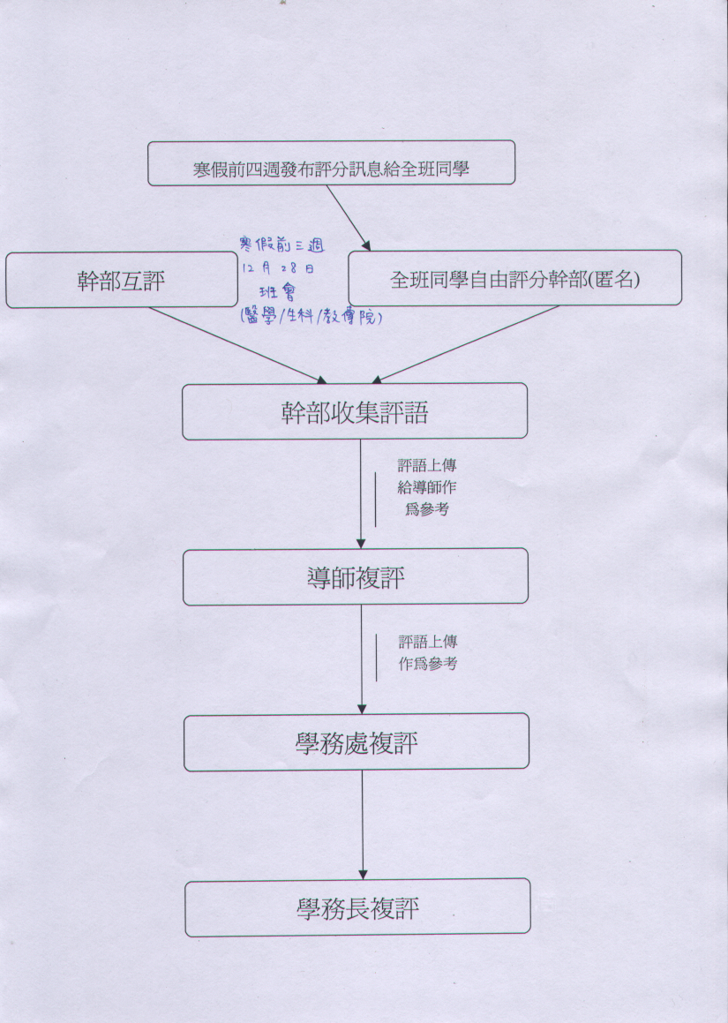
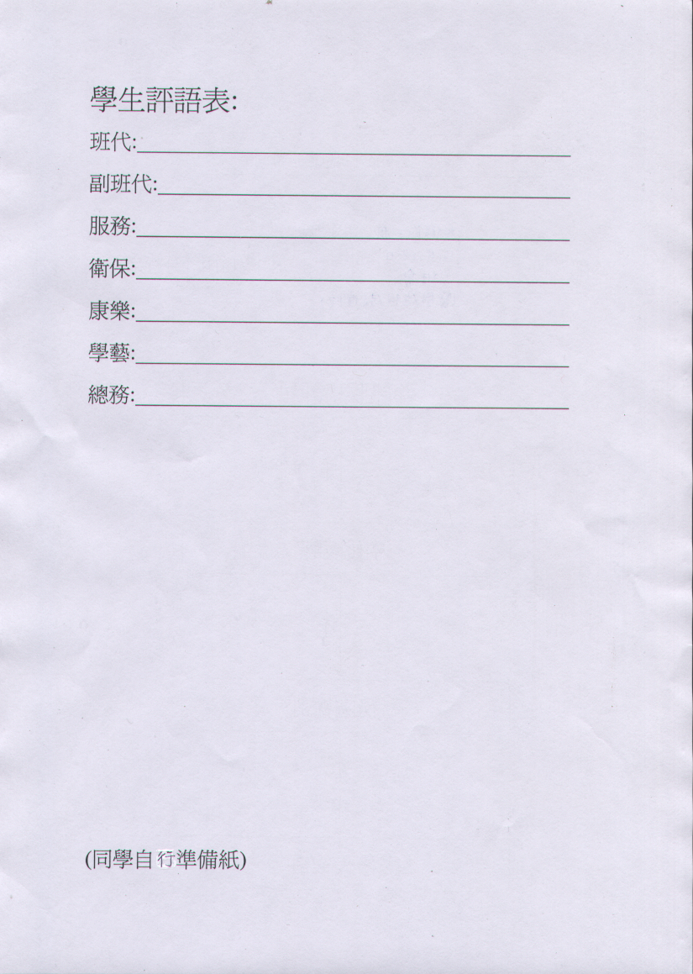

附件五
學務處公告
主 旨：期初教室清潔大掃除，許大家一個清爽的教室
內 容：
- 開學之際，學校已完成各教室地面清潔打蠟，許多教室有許多新桌椅，為了許自己一個乾淨上課空間，請各班同學完成「期初教室清潔大掃除」。
- 期初教室清潔大掃除應注意事項：
(一)打掃期間：96年9月19-28日。
(二)打掃工具：學務處生輔組洽借，洽借人請攜帶證件。
(三)打掃重點：教室空間雜物清空、桌椅排放整齊、黑板清潔、地面清潔。
(四)檢查應注意事項：打掃後請學務處生輔組進行檢查。
(五)打掃教室執行列教室清潔競賽成績計算。
三、感恩各位同學共同許教室一個清潔，更感恩各位服務幹事認真執行，也
感恩各班導師及授課師 長共同引領同學：
重視教室清潔、用鼓掌雙手落實垃圾減量資源回收。
離開教室隨手關閉電源關門窗，共同支持減碳運動，讓地球更美好。
四、如有任何疑問，請至生輔組洽詢，分機：7277、7356，感恩大家。
學生事務處生活輔導組 敬啟

附件六
學務處公告
一、本學期學生宿舍開放進住迄今，除歡迎新舊生進駐外，並請全體住宿同學務必遵守宿舍相關規定，重要法規如附件檔請參閱，僅就近來住宿學生反應及違規事項說明如下：
(一)、摘錄慈濟大學住宿學生獎懲實施細則：
1、凡住宿期間經由生輔組、宿舍管理員、宿舍協進會幹部執行違規記點。第一次累積滿三
十點者，通知老師、學生家長說明學生違規狀況，第二次再累積滿三十點（共違規六十
點）則交由生活輔導組裁定後，予以勒令退宿。於本校校規獎懲辦法中已明列條文辦法
者，則依校規議處。
2、在宿舍內用炊或使用產生高熱之電器用品，勒令退宿；限兩週內搬離宿舍，並取消下學
期住宿資格。
3、在宿舍區酗酒滋事、鬧事、鬥毆或偷竊者。 退宿 。
4、在宿舍區施放煙火、燃放炮竹及其他易引起火警之危險物品者。 退宿 。
5、將雜務或垃圾傾倒或放置於公共區域，造成環境不潔或設施損毀者，記三十點；如累犯
不得以其他方式替代扣點。
6、在宿舍區內賭博喝酒，記三十點，如累犯不得以其他方式替代扣點。
7、在宿舍區內吸煙者，記三十點，不得以其他方式替代扣點。
8、未按規定停放車輛， 記二十點 。
9、在宿舍區飼養動物，記十點，如累犯不得以其他方式替代扣點。
10、住宿生違規記點自記點日起四日內，至生輔組申請折抵志工服務，由生輔組審核折抵
時數，折抵志工服務時數應於一個月內完成服務時數，如未按規定完成志工服務時數，
依未完成時數扣點。
二、再次呼籲學生宿舍是大家的家，請全體住宿同學遵守相關規定，及共同維護宿舍安全清潔
秩序等，期以維護學生宿舍優良住宿品質。
三、若有任何疑問請至生輔組洽詢。（分機：7012、7277、7356）
學務處 生輔組 敬啟
附件七
學務處公告
一、本學期學生宿舍開放進住迄今，除歡迎新舊生進住外，並請全體住宿同學務必遵守宿舍相 關規定。
二、依據學生宿舍生活輔導辦法，為保障宿舍整體安全、秩序及安寧，特再強調下列事項：
1.外宿登記一律以網路申請
（1）申請時間：當日廿三時至翌日六時不住宿者，應於當日廿二時卅分前申
請。
（2）申請流程：進入校務系統入口網站（http://info.tcu.edu.tw）
登入身份點選生輔組學生服務系統→外宿申請及查詢→送
件。
（3）若因學校或宿舍網路故障或不通時，請至宿舍管理員室登錄。
（4）學期中外宿天數若累計超過六十天，予以勒令退宿。
（5）完成外宿申請者，應於外宿當日廿三時前離舍，逾時未離開，則視同放
棄外宿。
2.外出登記：宿舍大門關閉後，同學若有特殊情形需外出者，經宿舍管理員
核准後，一律至宿舍管理員櫃檯以書面登記填寫「外出登記本」
後，始得外出。
3.宿舍大門關閉時間規定
（1）宿舍大門關閉時間：當日廿三時至翌日六時。
（2）宿舍大門關閉後返舍同學一律以本人學生證刷卡進入。
4.宿舍寢室熄燈時間規定：宿舍寢室大燈每日廿四時熄燈。
三、再次呼籲學生宿舍是大家的家，請全體住宿同學遵守相關規定，及共同維護
宿舍安全清潔秩序等，期以維護學生宿舍優良住宿品質。
四、若有任何疑問請至生輔組洽詢。（分機：7012、7277、7356）
學務處 生輔組 敬啟
附件八
學務處公告
一、本學期學生宿舍開放進住迄今，除歡迎新舊生進駐外，並請全體住宿同學務必遵守宿舍相關規定，重要法規如附件檔請參閱，僅就近來住宿學生反應及違規事項說明如下：
（一）、學生宿舍開學學生宿舍床位位經許可不得任意調換：摘錄法規說明「...其床位未經許可不得任意調換。如需調換，於開學後一週內自行找其他同學更換，並向生活輔導組報備。凡未經許可擅自進住，以違犯校規議處。」。
（二）、修繕人員進出學生宿舍規定：摘錄法規說明「校外維修、服務廠商進入宿舍前，須經營繕組同意通告後至宿舍管理員處登記，填寫相關資料，換發證件，並領取工作背心後，由管理員或工讀生陪同方可進入。…」，非營繕組或電算中心工程，請申請學生先至生輔組辦理相關程序。
（三）、學生宿舍公區設施規定：摘錄相關規定如下。
1、佛堂：不適宜過夜，不適宜過於喧嘩活動；離開時應關閉門窗、關燈節約
能源。
2、自習室：不適宜過夜，不適宜過於喧嘩，不應佔位；離開時，個人用品應
攜回，並關燈節源養成好習慣。
3、交誼廳：不適宜過夜，不適宜過於喧嘩，看電視音量不宜大聲打擾他人。
4、配膳室：僅提供蒸、煮、溫熱食物，禁止煎、炒、炸等烹調食品。
5、晒衣場：個人衣物、盥洗用具洗滌後應妥慎處理。
6、廁所：保持清潔以維衛生，不當使用，學生自治組織議決後得以適度關閉。
7、使用公區室內分機嚴禁聊天，夜間十二時後，除緊急事故外，不得使用。
8、宿舍公佈欄嚴禁任意張貼。
9、公物及一切設備要愛惜使用妥善保管，不得攜出宿舍，如有損壞，照價賠
償。
10、水電要節約不浪費。
二、再次呼籲學生宿舍是大家的家，請全體住宿同學遵守相關規定，及共同維護
宿舍安全清潔秩序等，期以維護學生宿舍優良住宿品質。
三、若有任何疑問請至生輔組洽詢。（分機：7012、7277、7356）
學務處 生輔組 敬啟

附件九
迎新安全公告
各位師長及同學：大家平安!!
今日9月17日學校正式上課，教學行政校區充滿上課熱鬧，及許多微笑問好聲，真高興開學了，讓學校又再次生氣盎然!!
本校各系學會為了展現熱情，已開始陸續展開各系迎新活動，要提醒各系學會學長學姊務必要先照顧好自己的身心，本校校園安全暨緊急應變中心，一定要特別叮嚀下列安全，請各位師長多協助了解系學會是否完成相關安全，也請同學要多注意：
一、請各系學會注意活動相關安全措施，包含活動前置作業安全、整體活動安全措施、往返交
通安全等。
二、請各系學會務必完成活動期間不慎發生意外事件，整體緊急通報流程及相關救護，或後送應變等措施。
感恩大家共同關心迎新活動整體安全，如有需要協助請與各院院教官聯繫。花蓮是個好山好水的好地方，請別忘了「安全是一切活動之基石」，祝福大家，活動圓滿、順利、平安!!
校園安全暨緊急應變中心 敬啟

附件十
校園性侵害或性騷擾防治、申訴、救濟流程
性別平等教育委員會‧學務處 提供
http://www.saoffice.tcu.edu.tw/gender/committee.htm
本校諮詢及申訴窗口：學務長或性平會助理
陳情、申訴電話：8577822或(03)8565301轉7011(學務長)、7232(性平會助理)
Email:stat@mail.tcu.edu.tw(學務長)
mshih@mail.tcu.edu.tw(性平會助理)
※什麼是「校園性侵害或性騷擾」？
一、校園性侵害或性騷擾事件：係指性侵害或性騷擾事件之一方為學校校長、教師、職員、工友或學生，他方為學生者。
二、法律定義：性別平等教育法的界定
1.性侵害：指性侵害犯罪防治法所稱性侵害犯罪之行為。
2.性騷擾：指符合下列情形之一，且未達性侵害之程度者：
(1)以明示或暗示之方式，從事不受歡迎且具有性意味或性別歧視之言詞或行為，致影響他人之人格尊嚴、學習、或工作之機會或表現者。
(2)以性或性別有關之行為，作為自己或他人獲得、喪失或減損其學習或工作有關權益之條件者。
三、法律效果：性騷擾行為可能導致刑事、民事賠償及行政懲處。

※以下行為可能構成性騷擾！！
1.身體的接觸
不必要的接觸或撫摸他人的身體、故意擦撞、強行搭肩膀或臂、故意緊貼他人等。
【典型例子】故意緊貼著對方的身體，或故意接近他人，產生身體上的接觸或碰撞，如阿魯巴等。
2.言語的接觸
不必要而故意談論有關性的話題、詢問個人的性隱私、性生活、對別人的衣著、外表和身材給予有關性方面的評語、故意講述色情笑話、將一般談話內容情色化。
【典型例子】開黃腔；稱呼他人「波霸」、「洗衣板」、「娘娘腔」或「男人婆」等；以各式藉口，詢問有關性的問題；對非親密朋友說「你今天穿得很性感啊！」、「我在你心裡！」等。
3.非言語的行為
故意吹口哨或發出接吻的聲調、身體或手的動作具有性的暗示、用曖昧的眼光打量他人、展示與性有關的物件，如色情書刊、海報等。
【典型例子】對路過的女性吹口哨或發出尖叫聲；公開張貼色情海報、轉寄色情信件等。
4.以性作為賄賂或要脅的行為以同意性服務作為藉口，來換取一些利益，甚至以威脅的手段，強迫進行性行為。
【典型例子】老師暗示要求約會，作為承諾及格或加分的條件；上司以職位的升遷、調遷，來要脅他人同意進行性服務等。
--續背面--
※如何避免成為性騷擾行為人？
1.尊重他人，檢視自己對性別的刻板印象，建立平等的性別觀念。
2.注意自己的言詞和態度，避免以輕薄的言行舉止調侃別人。不要貶抑女性與隨意講黃色笑話。
3.尊重他人身體的自主權，當你的行為讓他人覺得不舒服的時候要立即停止。
4.避免做出與性有關的騷擾行為，如轉寄情色郵件、隨意對別人勾肩搭背等不當的身體接觸。
5.「校園性侵害或性騷擾防治準則」對於學校師生在校內外教學與人際互動上應注意事項相關規定如下：
第七條 | 教師於執行教學、指導、訓練、評鑑、管理、輔導或提供學生工作機會時，在與性或性別有關之人際互動上，不得發展有違專業倫理之關係。  教師發現其與學生間之關係有違反前項專業倫理之虞時，應主動迴避上述之互動。
第八條 | 學生應尊重他人與自己之性或身體之自主，不得有下列行為：  1.不受歡迎之追求行為。  2.以強制或暴力手段處理與性或性別有關之衝突。  3.其他有違善良風俗之行為。
※如果被性騷擾，你該怎麼辦？
1.保持冷靜，不要驚慌，被性騷擾不是你的錯。
2.如果情況許可，可嘗試當面或以書信、或透過雙方都信任的第三者，明確告知行為人你不舒服的感覺，並要求對方立即停止該行為。(隱忍、不予理會、逃避會讓性騷擾者得寸進尺)
3.大聲呼喊性騷擾，可以使騷擾者意識到自己的行為不當並且停止。
4.清楚記下性騷擾發生的情境與保全事證(當時的人、事、時、地、物)，或立即告知你可以信任的人。
5.態度從容的告知性騷擾者將承受的法律刑罰與社會輿論。
6.當遇到無法獨自處理的性騷擾時，可以向導師或性別平等教育委員會尋求協助。

※校園性侵害或性騷擾事件校內申訴管道與流程
1.盡可能於事件發生一個月內提出申訴，或是等你準備好了，親自或委託他人向「性別平等教育委員會執行秘書(學務長兼任)求助或申訴。
2.申請人或檢舉人得以書面或言詞具名申請調查。
3.學務長於接獲申訴事件三天內將案件轉送性別平等教育委員會審議，經性別平等教育委員會議決議受理後，得成立調查小組調查處理之。
4.學校視求助者意願提供心理諮商輔導、法律諮詢、課業協助、陪同就醫、報警、緊急安置、庇護等服務。

※相關辦法規定、表格及詳細申訴流程
請參考性別平等教育委員會網頁。(網站連結：慈大首頁→行政單位→學生事務處→性別平等教育委員會)

附件十一
慈濟大學學生體育技能檢定辦法
九十六年九月十三日體育委員會議通過
- 本辦法依據本校學則第五十四條規定辦理。
- 本校大學部學生須完成下列體育技能檢定始可畢業：
1.游泳五十公尺檢定合格者。
2.在校期間參加十公里跑步並達校定標準一次者。
- 體育技能檢定標準：
1.游泳檢定：游泳姿勢為四式泳姿，蝶式、仰式、蛙式、捷式擇一。游
泳行進間，手腳動作協調，換氣順暢，身體任一部位不得
觸碰池底、池邊或水道繩等，順利完成五十公尺為通過檢
定。
2.十公里路跑：男生八十分鐘，女生九十分鐘，並於就學期間完成標準
一次。
- 體育技能檢定時程：
一、游泳檢定：於每學期開學後第三週進行檢定，未通過檢定者，需於
三年級下學期完成最後檢定。
二、十公里路跑：於每年三月底進行，詳細時間由體育室另行公告。
- 體育技能檢定減（抵）免申請：
一、游泳及路跑檢定減免申請：
申請人依規定於每學期檢定前兩週提出申請，如遇不可抗拒之原
因，最遲於檢定完兩週內提出申請，其餘期間均不受理申請。申請
游泳檢定減免時需出示下列證明：
1.醫院所開立，並註明在學期間內不適游泳或跑步等文字內容之甲
種醫師診斷證明書一份。
2.減免申請書一份。
3.學生證影本一份。
二、課程抵免申請：
申請人於在學期間修習兩門游泳相關課程並成績及格者，得以申請
抵免游泳檢定。申請課程抵免時需出示下列證明：
1.學期總成績單一份。
2.抵免申請書一份。
3.學生證影本一份。
- 轉學生轉入本校後，需參加當年度之體育技能檢定(包含游泳檢定及十公里路跑)。
- 本辦法經體育委員會議決，陳校長核可後施行之，修正時亦同。

附件十二
96學年度游泳檢定注意事項
檢定時間：排定日期當天下午5：30
檢定日期 | 10/1及10/15  （星期一） | 10/2及10/16  （星期二） | 10/3及10/17  （星期三） | 10/4及10/18  （星期四）
檢定地點 | 大喜館游泳池 | 大喜館游泳池 | 大喜館游泳池 | 介仁校區游泳池
檢定班級 | 醫學系 | 生科系（A.B） | 傳播系 | 社工系
檢定班級 | 公衛系 | 醫資系 | 兒家系 | 人發系
檢定班級 | 醫技系 |  | 護理系 | 東語系（A.B）
檢定班級 |  |  |  | 英美系

說明：
§ 各系游泳檢定日期分二梯次，參加檢定同學可自行選擇其中之ㄧ天。
§ 檢定當天請攜帶學生證查驗。
§ 游泳檢定距離為50公尺，過程中不可停頓、站立及持輔助用具。
§ 游泳檢定時之泳姿以手、腳及呼吸配合且連續動作為標準。
§ 一年級及二年級通過游泳檢定者可免修二年級基礎游泳技能訓練（必修）課；未通過檢定
之同學則須修習二年級基礎游泳技能訓練（必修）課，該課程結束後，仍須參加體育室辦
理之游泳檢定，檢定未通過者，須再修習一門其他選修游泳課，修習二學期游泳課且成績
及格者，則可免再參加檢定。
§ 身體體質異常或肢體殘障請於（9月30日）前提出相關證明，經體育室業務
單位核定後，得不需檢定。

